23.05.2019-ғы № МКД-Ш-05-02-09/4031-ВН шығыс хаты
23.05.2019-ғы № МКД-Ш-05-02-09/4031-ВН кіріс хаты
Пресс- релиз

2019 жылдың 22 мамырында «АЭА Оңтүстік» кеден бекетінде кеден бекеті басшысы Б.Зортаевтың төрағалығымен сыртқы экономикалық қызметке (СЭҚ) қатысушыларының қатысуымен «Сыбайлас жемқорлыққа жол бермеу, пара алу-беру жағдайларының алдын алу» тақырыбында дөңгелек үстел өткізілді.
Дөңгелек үстелге кеден бекетінің қызметкерлері және СЭҚ қатысушылары («Бал-Текстиль» ЖШС, «Хлопкопром-Целлюлоза» ЖШС, «Назар-Текстиль» ЖШС, «АГФ-Групп» ӨК ЖШС, «Шымкент-Кашемир» ЖШС, «Azala Cotton» ЖШС) қатысты.
«АЭА Оңтүстік» кеден бекеті басшысы Б.Зортаев жиынға қатысқан СЭҚ қатысушыларына кеден бекетінің қызметкерлеріне заңсыз сыйлықтар мен пара бергені үшін жауапкершілік сондай ақ пара берген салық төлеушіге де қатысты екенін ескертті.
Сонымен қатар, кеден бекетінің бас маманы К.Жумадилова сыбайлас жемқорлықтың алдын алудың механизмдері және профилактикалық шараларға ерекше мән беріліп жатқаны туралы сөз етті.
Кездесу барысында сыбайлас жемқорлықпен күресу, оның алдын алу және жауапкершілік мәселелері қызу талқыланды.
Бұл іс-шара сыбайлас жемқорлыққа қарса заңнаманы түсіндіруге және сыбайлас жемқорлықты жоюға бағыталды.

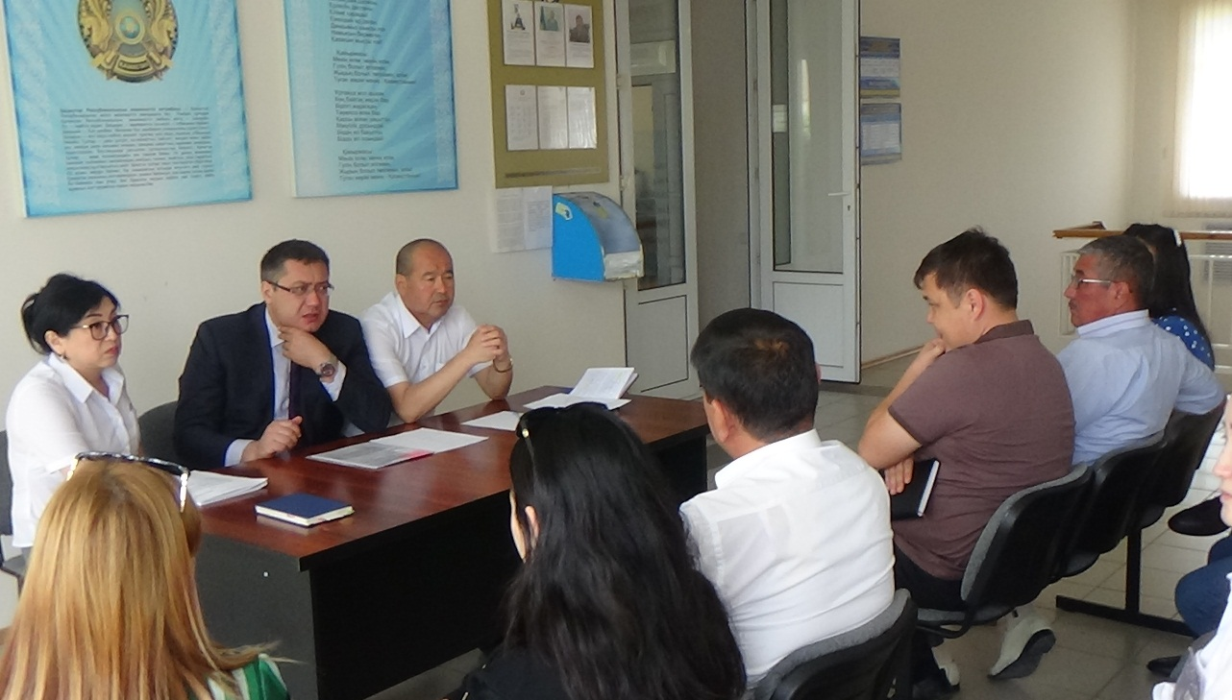

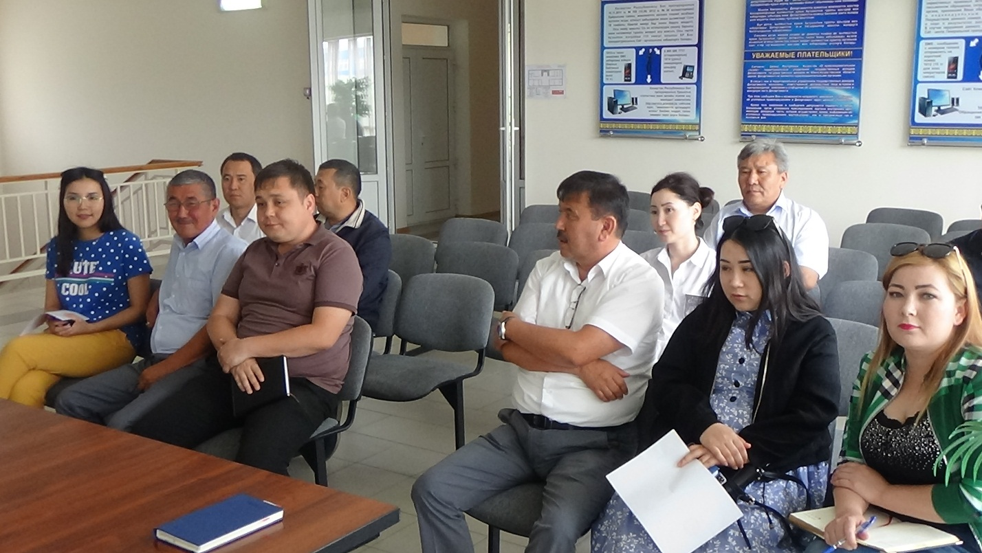

Пресс- релиз

22 мая 2019 года на таможенном посту «СЭЗ Оңтүстік» под председательством руководителя таможенного поста «СЭЗ Оңтүстік» Б.Зортаева с участием налогоплательщиком участников ВЭД прошел круглый стол на тему «О механизмах предупреждения и борьбы с коррупцией».
На заседании круглого стола приняли участие работники таможенного поста и участники внешнеэкономической деятельности (ТОО «Бал-Текстиль», ТОО «Хлопкопром-Целлюлоза», ТОО «Назар-Текстиль», ТОО ПК «АГФ-Групп», ТОО «Шымкент-Кашемир», ТОО «Azala Cotton»).
Руководитель таможенного поста «СЭЗ Оңтүстік» Б.Зортаев предупредил участников ВЭД о том, что ответственность за склонение к даче взятки, иных незаконных вознаграждений или подарков в первую очередь будет рассмотрена в отношении них.
Кроме того, в ходе заседания круглого стола главный специалист таможенного поста К.Жумадилова выступила с докладом о механизмах предупреждения и борьбы с коррупцией, а также акцентировал особое внимание мерам по профилактике коррупции.
В ходе встречи также были обсуждены иные вопросы по борьбе с коррупцией.
Данное мероприятие направлено на разъяснение действующих норм законодательства и исключению фактов коррупционного правонарушения и преступления.

Результаты согласования
23.05.2019 16:37:42: Тленшин Т. Б. (Отдел служебных расследований ) - - cогласовано без замечаний

